Protokoll Nr. 7 der Steuerungstechnik:
Weiterbearbeiten der Aufgabenstellungen in TIA Portal

Themen

- Mehrfache Zuweisungen auf denselben Operanden führen zu Fehlern.
- Empfehlung: Verwendung von Merkern zur Vermeidung.

Aufgaben
Das Simatic Projekt aus Aufgabe 2 soll um eine Drehüberwachung erweitert werden:
- Wenn bei eingeschaltetem Rührwerk der Drehsensor über längere Zeit nicht reagiert, erfolgt folgende Reaktion der Anlage:
- Der Motor wird abgeschaltet.
- Eine Störungsinformation wird angezeigt.
- Um das Rührwerk wieder starten zu können, muss die Störung vorher quittiert werden.
- Der Störungsspeicher soll remanent ausgeführt werden, d.h., er bleibt auch bei Unterbrechung der Stromversorgung erhalten.

Ergebnisse
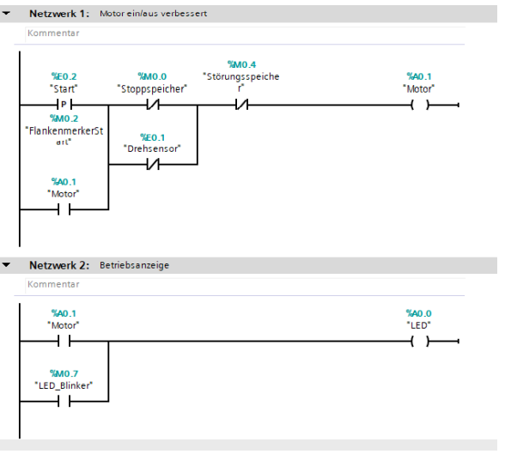
Abbildung 1: Netzwerk zur Steuerung des Motors Ein/Aus mit integriertem Störungsspeicher und Anzeige des Betriebsstatus
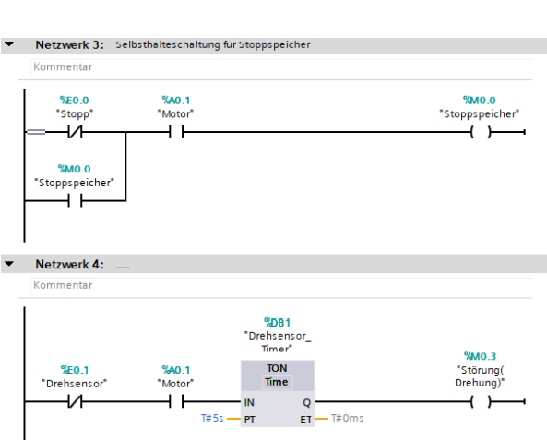
Abbildung 2: Selbsthalteschaltung für den Stoppspeicher und Timer zur Auslösung einer Störung
Der Drehsensor wird auf 0 abgefragt. Läuft der Motor und der Drehsensor reagiert für 5 Sekunden nicht, wird der Merker „Störung(Drehung)“ auf 1 gesetzt. Dieser Merker aktiviert den Störungsspeicher, welcher wiederum die Selbsthalteschaltung aktiviert. Diese kann durch Betätigen des Stopp-Tasters quittiert werden.
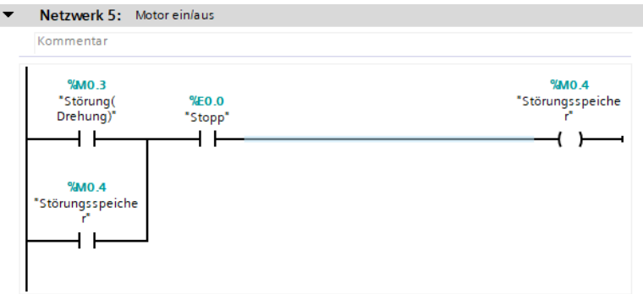
Abbildung 3: Selbsthalteschaltung für den Störungsspeicher
Da ich bei der 6. Einheit nicht anwesend war, habe ich das Verpasste nachgeholt und erfolgreich das erste Programm auf die SPS geladen und getestet. In der nächsten Einheit ist mein Ziel, ein Taktsignal zu generieren und eine LED im Störungsfall zum Blinken zu bringen.

Materialien

Maschinen
Speicherprogrammierbare Steuerung

Werkzeuge, Geräte und Software

Werkzeuge
Kugelschreiber

Geräte (Hardware)
PC EliteDesk
Monitor Samsung SyncMaster SA450
Tastatur HP KBAR211
Maus MOFYUO

Software
Microsoft Edge
Word online
Suchmaschine Google
Teams
Tia Portal V15.1

Unterlagen
Microsoft Teams -> Team “WST_4BHME_DER_23/24” -> Kanal “3 Gr. 3” -> Dateien -> Kursmaterialien
Aus diesem Ordner:
Aufgabe SPS Grundbegriffe 20230925.pdf
Einführung in die SPS-Programmierung, Rührwerk 20211105.pdf

